1、阅读以下算法，填充空格，使其成为完整的算法。其功能是在一个非递减的顺序存储线性表中，删除所有值相等的多余元素。
#include <stdio.h>
#define maxlen 30

typedef struct
{
int arr[maxlen];
int lenth; //存放顺序表中元素个数
} sqlisttp;

void demo(sqlisttp *L)
{
int i = 1, j = 0;
while ( _i<L->lenth_ )
{
if (L->elem[i] != L->elem[j])
{
_j++_;
_L->elem[j]=L->elem[i]_;
}
i++;
}
_L->lenth=j_;
}

2、对于一个具有n个结点的单链表，在已知的结点p后插入一个新结点的时间复杂度为_O(1)_，在给定值为x的结点后插入一个新结点的时间复杂度为_O(n)_。

3、在双向链表结构中，若要求在p指针所指的结点之前插入指针为s所指的结点，则需执行下列语句：
s->next = p；s->prior = _p->prior_；p->prior = s；_s->prior->next_ = s；

4、对于双向链表，在两个结点之间插入一个新结点需修改的指针共_4_个，单链表为_2_个。

5、已给如下关于单链表的类型说明：
typedef struct _list
{
int data;
struct _list *next;
} list;
以下程序采用链表合并的方法，将两个已排序的单链表合并成一个链表而不改变其排序性（升序），这里两链表的头指针分别为p和q。
void mergelink(list *p, list *q)
{
list *h, *r;

h = (list *)malloc(sizeof(list));
h->next = NULL;
r = h;
while (p != NULL && q != NULL)
{
if (p->data <= q->data)
{
_r->next = p_;
r = p;
p = p->next;
}
else
{
_r->next = q_;
r = q;
q = q->next;
}
}
if (p == NULL)
{
r->next = q;
}
else
{
_r->next = p_;
}
p = h->next;
free(h);
}

6、设pa，pb分别指向两个带头结点的有序（从小到大）单链表。仔细阅读如下的程序，并回答问题：
（1）程序的功能；
（2）s1，s2中值的含义；
（3）pa，pb中值的含义。
void exam(list *pa, list *pb)
{
list *p, *p1, *p2;
int s1, s2;

p1 = pa->next;
p2 = pb->next;
pa->next = NULL;
s1 = 0;
s2 = 0;
while (p1 != NULL && p2 != NULL)
{
if (p1->data < p2->data)
{
p = p1;
p1 = p1->next;
s2++;
free(p);
}
else if (p1->data > p2->data)
{
p2 = p2->next;
}
else
{
p = p1;
p1 = p1->next;
p->next = pa->next;
pa->next = p;
p2 = p2->next;
s1++;
}
}
while (p1 != NULL)
{
p = p1;
p1 = p1->next;
free(p);
s2++;
}
}
答：（1）程序的功能是将pa链表中与pb中相同的元素留下来（删除其它不同元素），并倒序存放；
（2）s1中存放的是pa中与pb中相同元素的个数，s2中存放pa中被删除元素的个数（即与pb不同的元素的个数)
（3）pa中值是地址值，存放其中一个头结点的地址，pb中值同pa（存放另一个地址）。

7、已知L是一个数据类型linkedlist的单循环链表，pa和pb是指向L中结点的指针。简述下列程序段的功能。
typedef struct _linklist
{
int data;
struct _linklist *next;
} linklist;

void subp(linklist *s, linklist *q)
{
linklist *p;
p = s;
while (p->next != q)
{
p = p->next;
}
p->next = s;
}

void Mp(linklist *pa, linklist *pb)
{
subp(pa, pb);
subp(pb, pa);
}
答：该Mp函数功能是将pa所指结点到pb前一个结点的这些结点形成一个循环链表(pa是入口），将pb所指结点到pa前一个结点的结点形成另一个循环链表(pb是入口)。

8、表达式23+((12*3-2)/4+34*5/7)+108/9的后缀表达式是_23 12 3*2-4/34 5*7/++108 9 /+_。

9、栈是_操作受限(限定在表尾进行插入和删除操作)_的线性表，其运算遵循_后进先出_的原则。队列是_允许一端插入另一端删除_的线性表，其运算遵循_先进先出_的原则。

10、一个栈的输入序列是：1，2，3则不可能的栈输出序列是_3，1，2_。

11、设有一个空栈，栈顶指针为1000H（十六进制），现有输入序列为1，2，3，4，5，经过PUSH，PUSH，POP，PUSH，POP，PUSH，PUSH之后，输出序列是_2，3_，而栈顶指针值是_100C_H。设栈为顺序栈，每个元素占4个字节。

12、设输入序列为2，3，4，5，6，利用一个栈能得到序列2，5，3，4，6吗？栈可以用单链表实现吗？
答：入栈序列为2,3,4,5,6，得不到出栈序列2,5,3,4,6。
栈可以使用单链表实现，将单链表的表头作为栈底。

13、设循环队列用数组A[1..M]表示，队首、队尾指针分别是FRONT和TAIL，判定队满的条件为_(TAIL+1)%M==FRONT%M_。

14、设Q[0..N-1]为循环队列，其头、尾指针分别为P和R，则队Q中当前所含元素个数为_(R-P+N)%N_。

15、下列程序判断字符串s是否对称，对称则返回1，否则返回0；如f("abba")返回1，f("abab")返回0。
int f(_char s[]_)
{
int i = 0, j = 0;
while (s[j])
{
_j++_;
}
for (j--; i < j && s[i] == s[j]; i++, j--)
{
;
}
return _i>=j_;
}

16、设二维数组A[-20..30,-30..20]，每个元素占有4个存储单元，存储起始地址为200H（十六进制）。如按行优先顺序存储，则元素A[25,18]的存储地址为_269CH_；如按列优先顺序存储，则元素A[-18,-25]的存储地址为_604H_。

17、二维数组a[4][5][6]（下标从0开始计，a有4*5*6个元素），每个元素的长度是2，则a[2][3][4]的地址是_10A4H_。(设a[0][0][0]的地址是1000H十六进制,数据以行为主方式存储)

18、n阶对称矩阵a满足a[i][j]=a[j][i],i,j=1..n,，用一维数组t[1..m]存储(按行向存储左下三角)时，t的长度为_n(n+1)/2_， 当i=j， a[i][j] = t[_j*(j+1)/2_], i>j, a[i][j] = t[_i*(i-1)/2+j_], i<j, a[i][j] = t[_j*(j-1)/2+i_]。

19、已知a数组元素共5个，依次为12，10，5，3，1；b数组元素共4个，依次为4，6，8，15，则执行如下所示的过程语句sort后得到c数组各元素依次为15，12，10，8，6，5，4，3，1；数组a，b，c的长度分别为l=5，m=4，n=9请在程序中方框内填入正确的成分，完成上述要求。
void sort(int a[], int b[], int c[])
{
int i, j, k, x;
int d[M];

for (i = 0; i < M; i++)
{
d[i] = _b[M-i-1]_;
}
i = 0;
j = 0;
k = 0;
while (i < L && j < M)
{
if (a[i] > d[j])
{
_x=a[i]_;
_i++_;
}
else
{
_x=d[j]_;
_j++_;
}
c[k] = x;
_k++_;
}
while (_i<L_)
{
c[k] = a[i];
k++;
i++;
}
while (_j<M_)
{
c[k] = d[j];
k++;
j++;
}
}

20、完善下列程序。下面的程序将数列1,2,3,…,n*n,依次按蛇型方式存放在二维数组A[1..n,1..n]中。如下图。
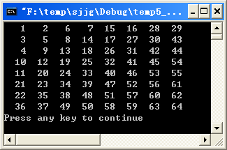
#include <stdio.h>

#define NMAX 10

int main(void)
{
int i, j, n, k, p, q, m;
int a[NMAX][NMAX]={0};

scanf("%d", &n);
m = 1;
for (k = 1; _k<2*n_; k++)
{
if (k < n)
{
q = k;
}
else
{
_q=2*n-k_;
}
for (p = 1; p <= q; p++)
{
if (_q%2==1_)
{
i = q-p+1;
j=p;
}
else
{
i = p;
j = q-p+1;
}
if (_k>=n_)
{
i = i+n-q;
j=j+n-q;
}
a[i][j] = m;
_m++_;
}

}
for (i = 1; i <= n; i++)
{
for (j = 1; j <= n; j++)
{
printf("%4d", a[i][j]);
}
printf("\n");
}
}

21、约瑟夫环问题：设有n个人围坐一圈，并按顺时针方向1—n编号。从第s个人开始进行报数，报数到第m个人，此人出圈，再从他的下一个人重新开始从1到m的报数进行下去 ，直到所有的人都出圈为止。
void Josef(int a[N+1], int s, int m)
{
int i, j, w, s1;

for (i = 1; i <= N; i++)
{
a[i] = i;
}
s1 = s;
for (i = N; i>= 2; i--)
{
s1 = _(s1+m-1)%i_; //计算出圈人数
if (s1== 0)
{
_s1=i_;
}
w = a[s1]; //a[s1]出圈
for (j = s1;_j<=i_; j++)
{
a[j] = a[j+1];
}
a[i]=w;
}

printf("出圈序列为：");
for (i = N; i>=1;i--)
{
printf("%d ", a[i]);
}
printf("\n");
}

22、算法Print及所引用的数组A的值如下，写出调用Print(1)的运行结果（其中n=15）。
1 | 2 | 3 | 4 | 5 | 6 | 7 | 8 | 9 | 10 | 11 | 12 | 13 | 14 | 15
A | B | C | D | E | F | G | O | O | H | 0 | I | J | K | L
print(int i)
{
if (i <= N && a[i] != 'O')
{
print(2*i);
printf("%c", a[i]);
print(2*i+1);
}
}
答：输出DBHEAIFJCKGL。

23、设矩阵A= 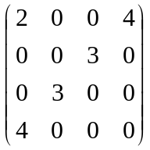
（1）若将A视为对称矩阵，画出对其压缩存储的存储表；
（2）若将A视为稀疏矩阵，画出其三元表形式压缩存储表；
（3）若将A视为稀疏矩阵，画出A的十字链表结构。
答：
（1）
2 | 0 | 0 | 0 | 3 | 0 | 4 | 0 | 0 | 0
（2）
i | 1 | 1 | 2 | 3 | 4
j | 1 | 4 | 3 | 2 | 1
v | 2 | 4 | 3 | 3 | 4
（3）
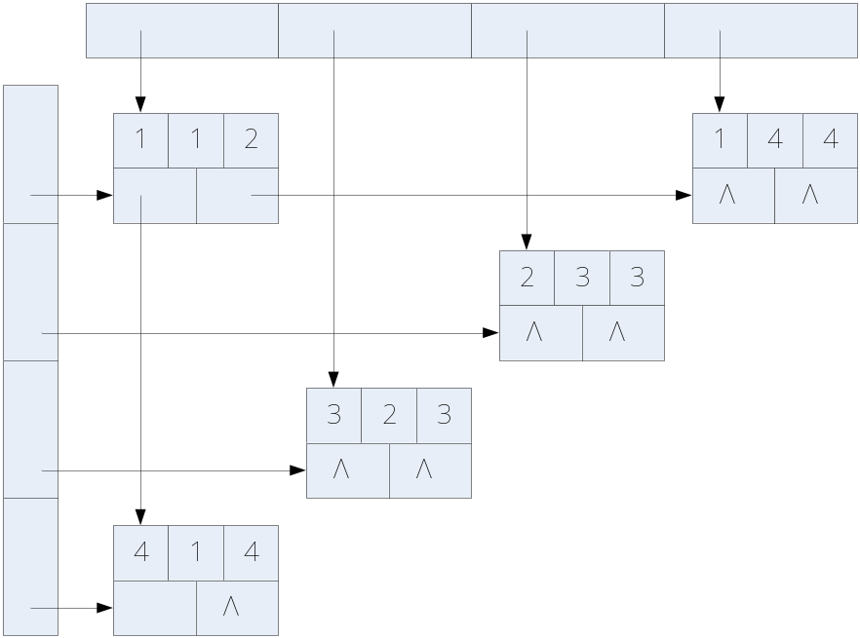

24、已知广义表A=(9，7，(8，10，(99))，12)，试用求表头和表尾的操作Head( )和Tail( )将原子元素99从A中取出来。
答：Head(Head(Tail(Tail(Head(Tail(Tail(A)))))))。

